新 书 推 荐

中文书名：《治愈你的内心：重新养育自己，过上充满安全感与爱的生活》
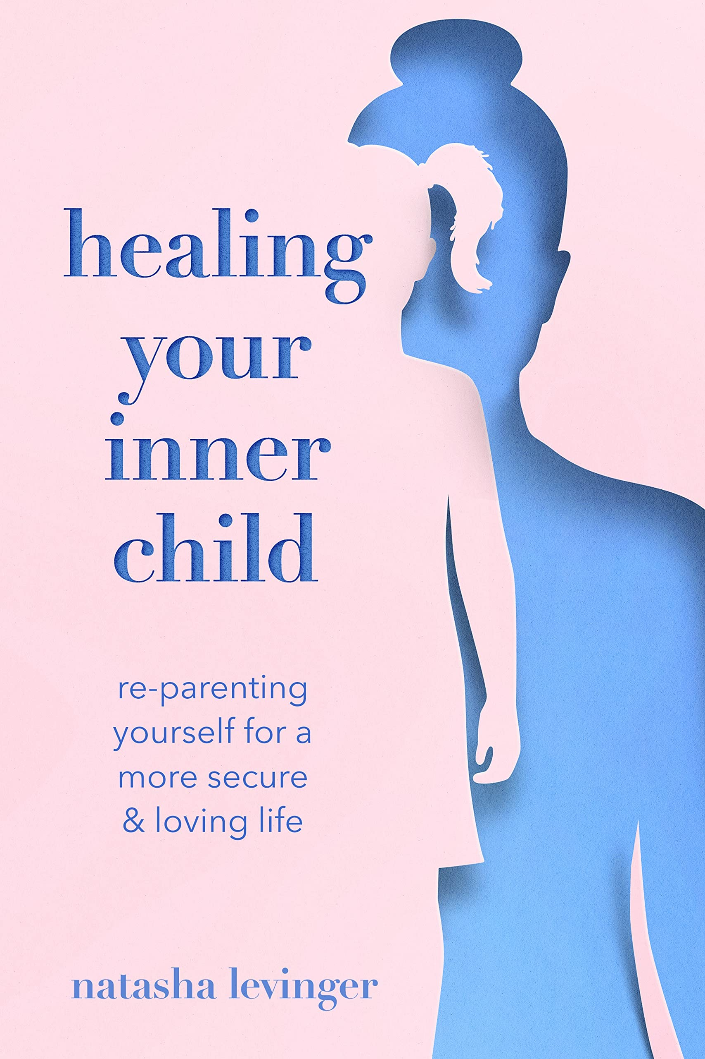
英文书名：Healing Your Inner Child: Re-Parenting Yourself for a More Secure & Loving Life
作 者：Natasha Levinger
出 版 社：Sterling Ethos
代理公司：Union Square/ANA/Leah
出版时间：2023年9月
代理地区：中国大陆、台湾
页 数：272页
审读资料：电子稿
类 型：心灵励志

内容简介：

这本书是你可以培养的最善良和最丰富的内心实践之一，治疗师娜塔莎·莱文格的实践指南提供了你需要知道的一切。

如果你能触及自己最天真、最具孩子气的内心深处——不受创伤、压力和成人生活矛盾影响的自己——并以善良、平静和爱心对待这个本质的存在，那会怎样？这本书的目的就是试图帮助你实现这一目的：找到你内心深处的自己，试着去了解，学着自我治愈。即使你面对周围混乱的环境，也能自我安慰。治疗师和能量工作者——娜塔莎·莱文格提出了一些策略，通过重温最初的、本质的父母关系，理解和重新评估它们，使爱的声音成为您脑海中最响亮的声音。

父母或其他照顾者的功能障碍将对我们产生怎样的影响？我们如何以及以何种方式感受到被爱，并调节不同步的神经系统？我们如何通过冥想来感受自己内心深处纯真的自己？然后利用这种保护力与我们内心深处的、孩童时期的自己交流？这本书是发现这一惊人力量的完美指南，在此过程中提供了一系列有用的练习、方法和脚本。

作者简介：

娜塔莎·莱文格（Natasha Levinger）是一位治疗师，心理治疗师和精神教练，她的目标是帮助他人感到更加自爱，清晰地认识自己。她是播客“神奇周一”的联合主持人，除了接受个人和企业客户咨询外，她还教授心理治愈课程。

谢谢您的阅读！
请将回馈信息发至：郭丹娅 (Leah Guo)
安德鲁﹒纳伯格联合国际有限公司北京代表处
北京市海淀区中关村大街甲59号中国人民大学文化大厦1705室, 邮编：100872
电话：010-82449325
传真：010-82504200
Email: Leah@nurnberg.com.cn
网址：www.nurnberg.com.cn
微博：http://weibo.com/nurnberg
豆瓣小站：http://site.douban.com/110577/
微信订阅号：ANABJ2002


